自动化学院： DS3106 实验室： 实验时间：2024年5月18日
学生姓名 | 杨淏天 | 专业班级 | 自动化06班 | 学 号 |  | 20221689
课 程  名 称 | 微机原理及其接口技术I | 实验项目名 称 | 键盘接口实验 | 实验项目类型
 |  |  |  | 验证 | 演示 | 综合 | 设计 | 其他
指 导  老 师 | 胡青、方觅 | 成 绩
- 实验目的
1.掌握非编码式键盘的工作原理
2.掌握非编码式键盘与cpu的接口方法
3.掌握利用8255完成键盘与CPU连接的方法及相关显示程序的设计
二、实验原理
1)工作原理
键盘通常是由阵列排列的压按式或触摸式开关(即键)组成,常用的压按式开关是机械式的接触开关。常用的键盘有两种基本类型:编码式键盘和非编码式键盘。
非编码式键盘是一种由程序识别是否有键闭合并形成闭合键的代码。键盘设计中必须解决以下两个基本问题:接触抖动和串键。当一个键被按下或放开时,在达到稳定的闭合或断开之前,键的接触会在闭合和断开位置之间出现多次抖动,抖动的持续期通常在20ms以下。为消除该抖动,可用硬件或软件方法实现。软件方法是在识别出有键闭合时，延长一定的时间之后才分析是哪个键闭合。串键同样可由多种方法消除,一种简单的软件方法是不断扫描键盘,当发现只有一个键闭合时,才形成键代码,即把最后保持闭合的那个键认定为本次闭合的键。
在非编码式键盘中,当有多个键时,常常采用M(行)xN(列)的矩阵排列。此时,识别有无键闭合的方法是:使全部行(或列)线“接地”,即低电平,然后检查有无列(或行)线“接地”,若无列(或行)线“接地”,即表示无键闭合,否则表示有键闭合。当有键闭合时,由软件延迟20ms之后再逐行扫描键盘,直到判断出闭合键所在的具体位置为止(即在矩阵中哪行哪列)。由此,可根据键所在位置的行、列信息形成键特征值,由键特征值形成键代号并进行键处理。
2)接口电路
键盘单元也可作为一种外设方便地与一些接口芯片相连接。如通过连线将8255的A口、B口和C口与键盘单元相连,组成一个键盘接口电路。
在实验装置的基板上设计有12个按键的键盘,采用4x3的阵列;在扩展板并行接口模块上设计有16个按键的键盘,采用4x4的阵列。其行列信号线与8255的对应端口相连即可。键盘单元的电路原理如图3.41所示。

三、使用仪器、材料：
1、实验室奔腾系列处理器电脑
2、TS软件
3.实验箱一台

四、实验内容（含简略步骤、电路图）：
-------------------------------------------------------------------------------------
实验流程图:
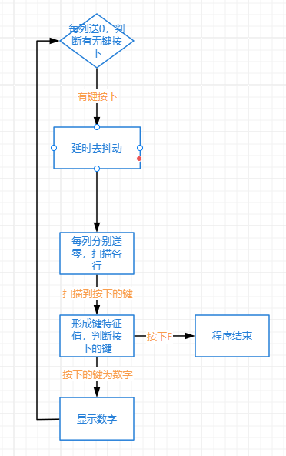
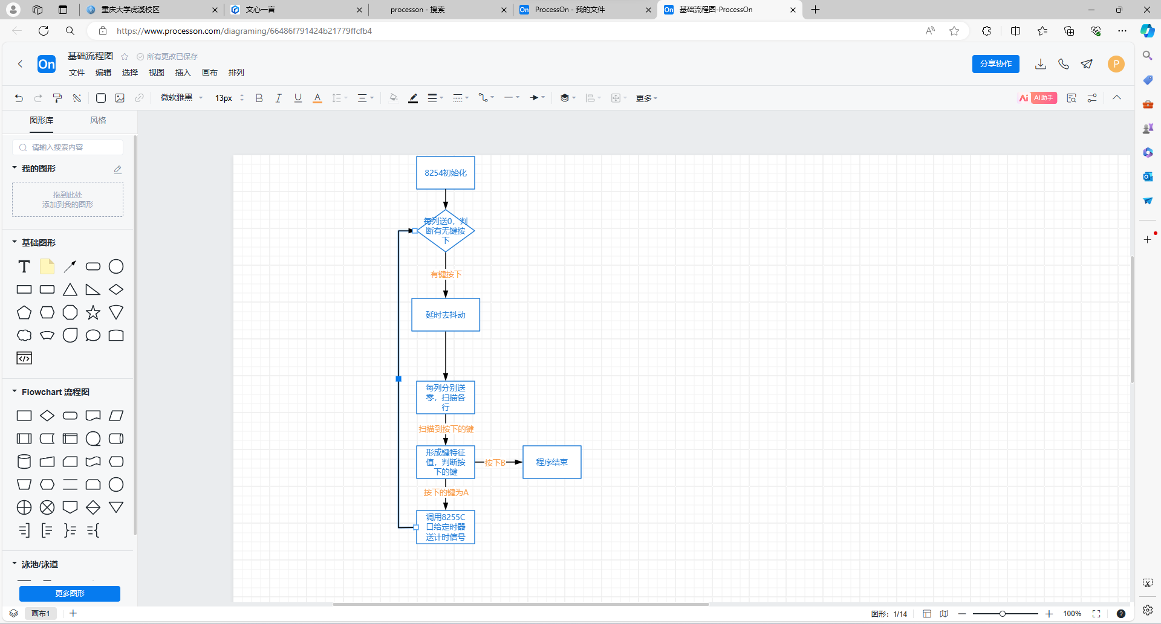

图4.1 题目一流程图 图4.2题目二流程图

实验题目：
1.利用扩展实验板上的4x4键盘中的A、B两个按键来模拟声光报警控制。初始时小灯全灭，蜂鸣器不发声。按过A键后，蜂鸣器响1s，停1s；小灯全亮1s，全灭1s。按过B键后，小灯全灭，蜂鸣器不发声，程序结束。
2.扫描4×4键盘，按过0～9中的任意一个键时在1位8段LED上显示该键，按A~E键无反应，按下F键时关闭LED，程序结束。实验步骤：
①编辑源程序，生成响应的源程序文件。
②完成硬件接线
③使用ts软件编译、连接、下载源程序。
④观察现象
五、实验过程原始记录（数据、图表、计算等）：
jmp loop4
loop5: cmp bh,0bh
jz exit
cmp bh,0ah
jnz t2
call timerset
jmp t2
exit: mov dx,portb
mov al,0
out dx,al
mov dx,porta
out dx,al
wt: jmp wt

timerset proc near
mov dx,portc
or al,0f0h
out dx,al
ret
timerset endp

delay proc near
mov cx,0f00h
dlp: loop dlp
ret
delay endp

code ends
.486
porta equ 3c0h
portb equ 3c4h
portc equ 3c8h
ctrl equ 3cch
code segment use16
assume cs:code
org 2000h
jmp start
disptab db 3fh,06h,5bh,4fh,66h,6dh,7dh,07h,7fh
db 6fh,77h,7ch,39h,5eh,79h,71h
kettab db 0eeh,0edh,0ebh,0e7h,0deh,0ddh
db 0dbh,0d7h,0beh,0bdh,0bbh,0b7h
db 07eh,07dh,07bh,077h
;-----------------------------------------
;------------接线：PB0-PB7:段选a-dp；
;-------------pc0-pc3 :key_p0-p3
;c 口高4位接GATE 计数器1、2级联，2输出连灯和BEEP
;---------------pa0-pa5:Q0-Q5&&LED0-LED6
start:

MOV DX,30CH ;写计数器1
MOV AL,76h
OUT DX,AL
MOV DX,304H
MOV AX,11750
OUT DX,AL
MOV AL,AH
OUT DX,AL

MOV DX,30cH
MOV AL,96H
OUT DX,AL
MOV AL,4
MOV DX,308H
OUT DX,AL
;写计数器
mov dx,ctrl
mov al,81h
out dx,al
mov dx,portb
mov al,00h
out dx,al
t2: mov al,00h
mov dx,porta
out dx,al
mov dx,portc
loop1: in al,dx
and al,0fh
cmp al,0fh
je loop1
mov bh,al
call delay
mov al,0ffh
mov bl,al
loop2: mov dx,porta
out dx,al
mov dx,portc
in al,dx
and al,0fh
cmp al,0fh
jne loop3
rol bl,1
mov al,bl
jmp loop2
loop3: mov dx,porta
mov al,3fh
out dx,al
mov cl,4
sal bl,cl
or bl,bh
call delay
lea si,kettab
mov bh,0
loop4: mov al,[si]
cmp al,bl
je loop5
inc bh
inc si
jmp loop4
loop5: cmp bh,0bh
jz exit
cmp bh,0ah
jnz t2
call timerset
jmp t2
exit: mov dx,portb
mov al,0
out dx,al
mov dx,porta
out dx,al
wt: jmp wt

timerset proc near
mov dx,portc
or al,0f0h
out dx,al
ret
timerset endp

delay proc near
mov cx,0f00h
dlp: loop dlp
ret
delay endp

code ends
end start

题目二代码
.486
porta equ 3c0h
portb equ 3c4h
portc equ 3c8h
ctrl equ 3cch
code segment use16
assume cs:code
org 2000h
jmp start
disptab db 3fh,06h,5bh,4fh,66h,6dh,7dh,07h,7fh
db 6fh,77h,7ch,39h,5eh,79h,71h
kettab db 0eeh,0edh,0ebh,0e7h,0deh,0ddh
db 0dbh,0d7h,0beh,0bdh,0bbh,0b7h
db 07eh,07dh,07bh,077h
;------------接线：PB0-PB7:段选a-dp；
;-------------pc0-pc3 :key_p0-p3
;---------------pa0-pa5:Q0-Q5&&LED0-LED6
start: mov dx,ctrl
mov al,89h
out dx,al
mov dx,portb
mov al,00h
out dx,al
t2: mov al,00h
mov dx,porta
out dx,al
mov dx,portc
loop1: in al,dx
and al,0fh
cmp al,0fh
je loop1
mov bh,al
call delay
mov al,0ffh
mov bl,al
loop2: mov dx,porta
out dx,al
mov dx,portc
in al,dx
and al,0fh
cmp al,0fh
jne loop3
rol bl,1
mov al,bl
jmp loop2
loop3: mov dx,porta
mov al,3fh
out dx,al
mov cl,4
sal bl,cl
or bl,bh
call delay
lea si,kettab
mov bh,0
loop4: mov al,[si]
cmp al,bl
je loop5
inc bh
inc si
jmp loop4
loop5: cmp bh,0fh
jz exit
call ledxs
jmp t2
exit: mov dx,portb
mov al,0
out dx,al
mov dx,porta
out dx,al
wt: jmp wt

ledxs proc near
mov al,bh
lea bx,disptab
xlat
mov dx,portb
out dx,al
mov al,3fh
mov dx,porta
out dx,al
ret
ledxs endp

delay proc near
mov cx,0f00h
dlp: loop dlp
ret
delay endp

code ends
end start

题目一代码
-----------------------------------------------------------------------------------------------------------------------------------------------------------------------------------------
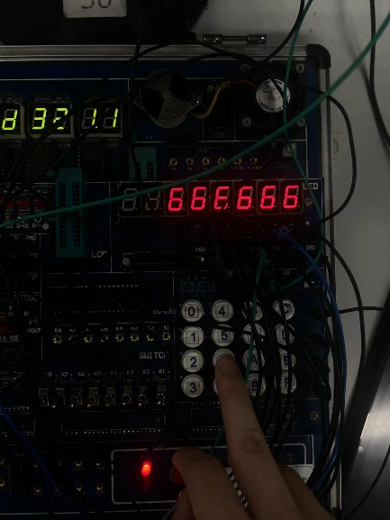
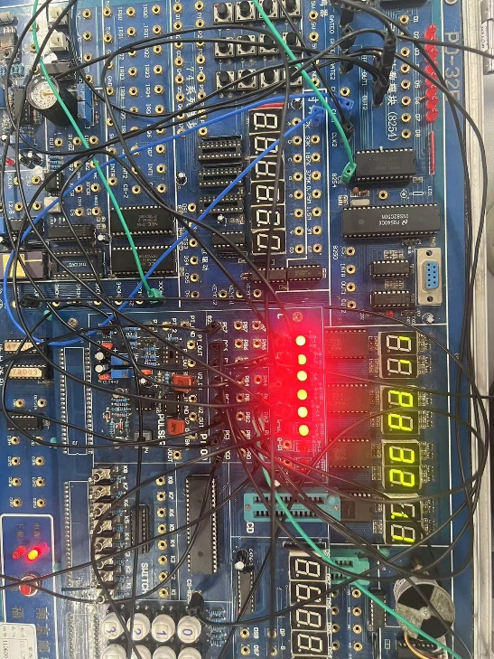
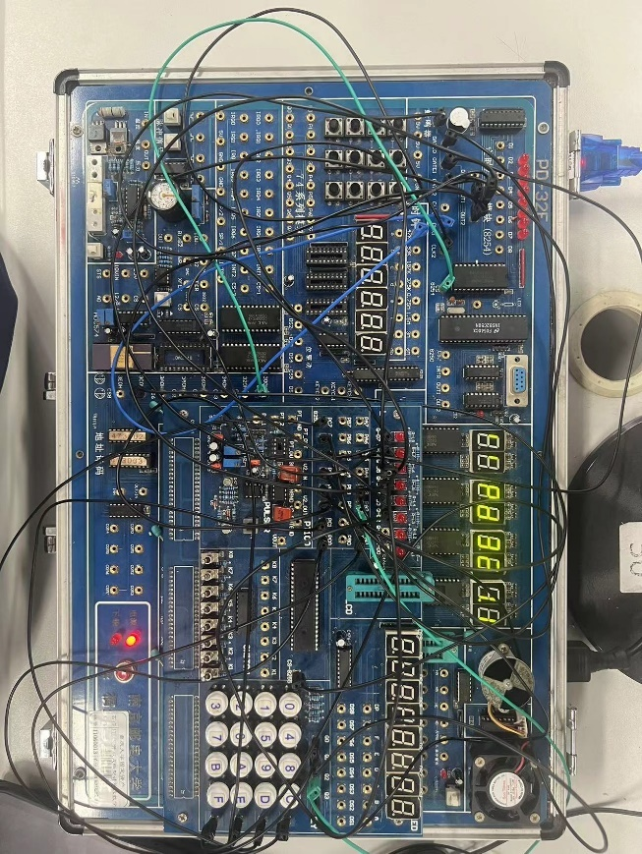
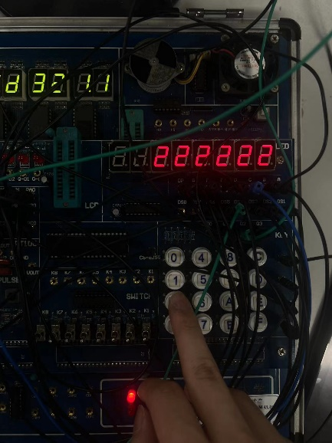
六、实验结果及分析：
图6.1 实验一结果图1 图6.2 实验一结果图2 图6.3实验二结果图1 图6.4实验二结果图2

实验结果分析：
接线：实验一当中：8255CS端接至试验箱引出的3COH地址端口，将A口配置为输出状态，C低四位口输入用于读取按键状态，A口用于控制列输出，C口的高四位用于输出定时器的GATE信号，因为16位二进制数无法实现1s的周期定时，所以使用两个计时器级联实现1s的周期。将TIM1的输入接已有的47KHz，TIM1的输出接在TIM2的信号输入端。将TIM2的输出段接在小灯与蜂鸣器的输入。这样每当按下一次按键，C口就会输出高电平作为门信号使定时器开始工作。实验二大致流程和实验一相同只需要配置B口为输出模式，提前设置好0-9的段码，进行输出就好，其他和实验一没有较大差别。

遇到的问题和解决方案：
本次实验遇到的问题是输出较为抖动，显示的字符亮度不稳定，本以为是软件问题，但是思考一番，我的代码中已经加入了按键消抖的部分，尝试换按键，按不同的键，问题又消失了，再按下另一个键，发现整个LED显示出现乱码，故认为是硬件原因。
心得体会：
在实验过程中，我首先了解了非编码式键盘的基本构造和工作方式。这种键盘不直接输出按键的编码，而是需要通过程序扫描来确定被按下的键。这一点在实验一中体现得尤为明显，我们需要通过扫描4x4键盘来检测A键和B键的输入，进而控制声光报警系统。在实验过程中，我深刻体会到了接口技术的重要性，如何准确、高效地获取键盘输入并作出响应，是这次实验给我留下深刻印象的部分。利用8255芯片完成键盘与CPU的连接也是实验的关键环节。8255作为一种可编程并行接口芯片，在微机系统中有着广泛的应用。通过编程控制8255的工作方式，我实现了键盘信号的读取，并进一步控制了声光报警装置。这一过程不仅锻炼了我的动手能力，还加深了我对微机接口技术的理解。在实验二中，我进一步探索了键盘输入与LED显示的关系。按下0～9中的任意键，都能在1位8段LED上准确显示，这要求我对键盘扫描和LED显示控制有精确的理解和编程实现。当按下F键时，程序能够正确关闭LED并结束，这体现了汇编语言对硬件控制的精确性。通过这两个实验，我深刻体会到了微机原理课程的实用性，也更加熟悉了汇编语言的编程技巧。这次实验不仅让我掌握了非编码式键盘的工作原理和与CPU的接口方法，还让我学会了如何利用8255等接口芯片实现键盘与CPU的连接，并设计了相关的显示程序。这些经验对我未来的学习和工作都将产生积极的影响。

实验指导教师签名：
年 月 日

